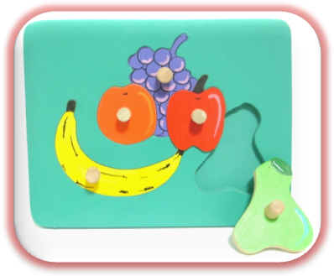
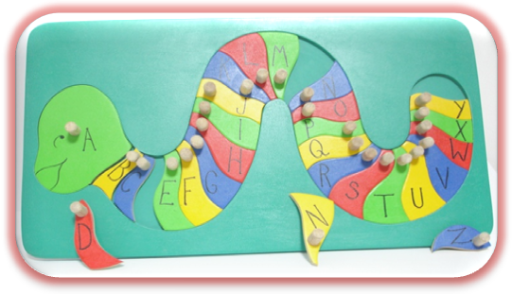
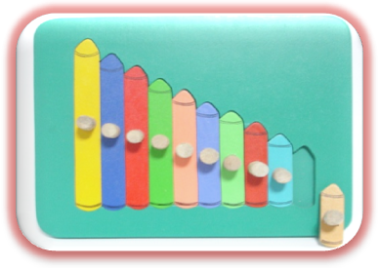
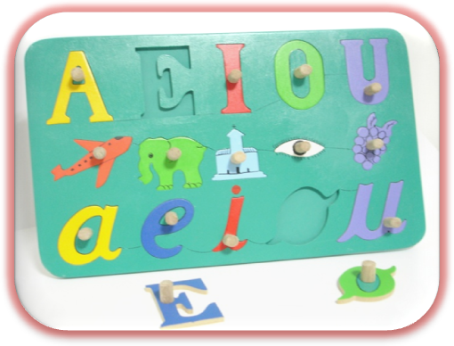
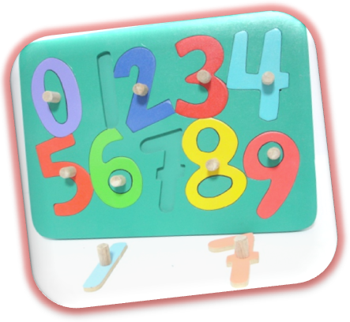
Gusano ABC 021.
50 cm. x 28 cm.
Lápices de Seriación 023.
24 cm. x 20 cm.
Números del 0 al 9 025.
32 cm. x 24 cm.
Juegos de ensarte

